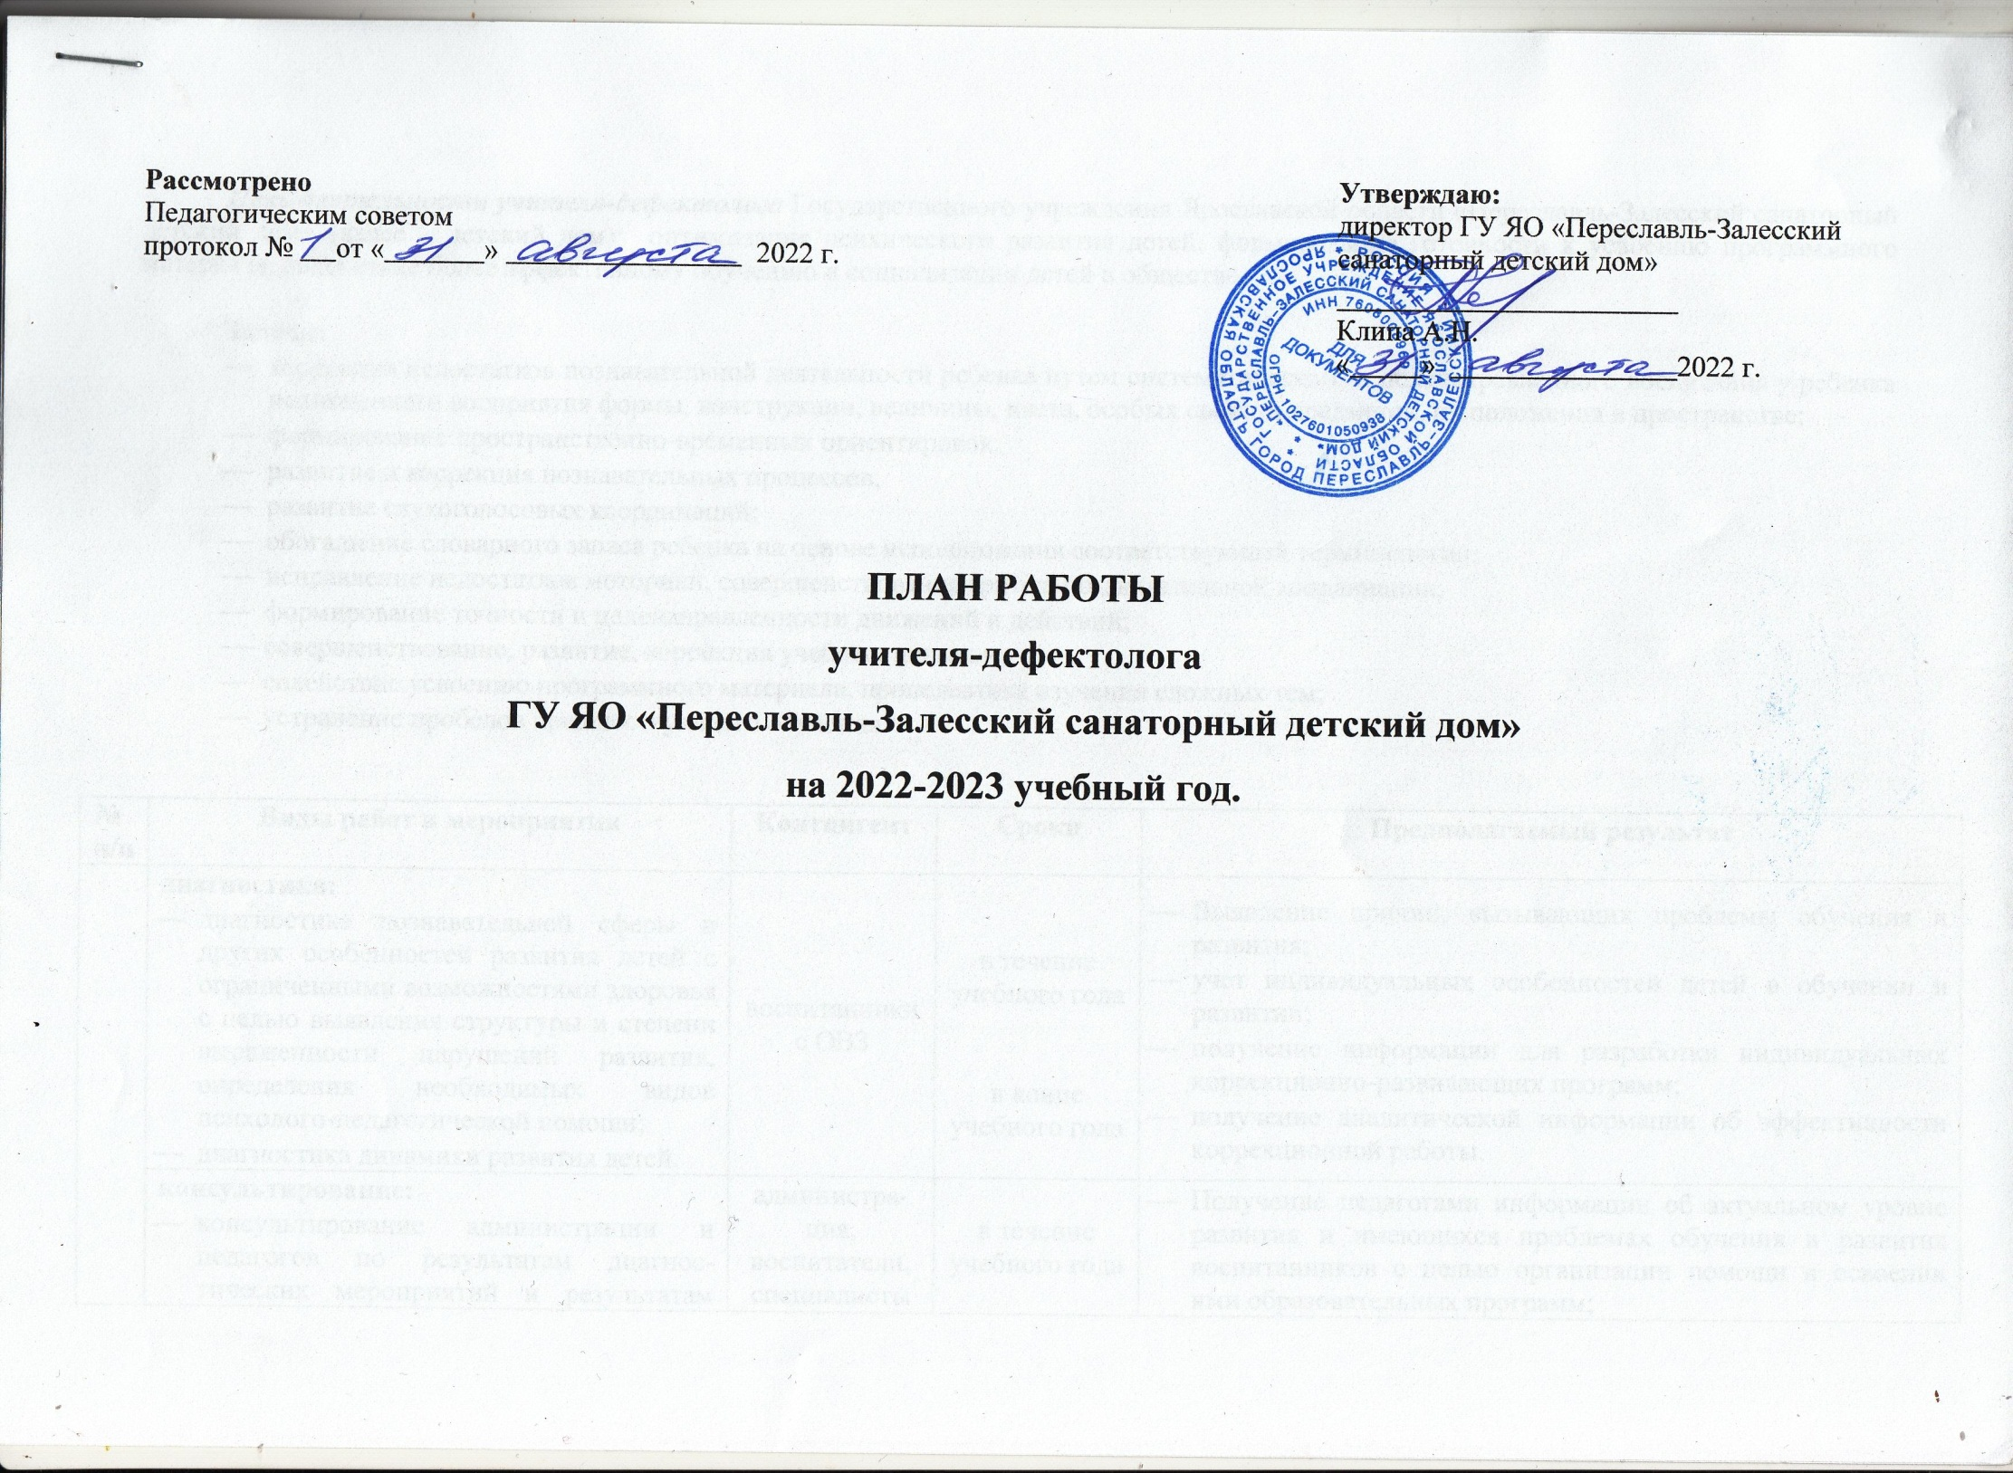
Цель деятельности учителя-дефектолога Государственного учреждения Ярославской области «Переславль-Залесский санаторный детский дом» (далее – детский дом): оптимизация психического развития детей, формирование готовности к усвоению программного материала, содействие более эффективному обучению и социализации детей в обществе.

Задачи:
- коррекция недостатков познавательной деятельности ребенка путем систематического и целенаправленного воспитания у ребенка полноценного восприятия формы, конструкции, величины, цвета, особых свойств предметов, их положения в пространстве;
- формирование пространственно-временных ориентировок;
- развитие и коррекция познавательных процессов;
- развитие слухоголосовых координаций;
- обогащение словарного запаса ребенка на основе использования соответствующей терминологии;
- исправление недостатков моторики, совершенствование зрительно-двигательной координации;
- формирование точности и целенаправленности движений и действий;
- совершенствование, развитие, коррекция учебных навыков;
- содействие усвоению программного материала, пропедевтика изучения сложных тем;
- устранение пробелов предшествующего обучения.

№  п/п | Виды работ и мероприятия | Контингент | Сроки | Предполагаемый результат
 | диагностика:  - диагностика познавательной сферы и других особенностей развития детей с ограниченными возможностями здоровья с целью выявления структуры и степени выраженности нарушений развития, определения необходимых видов психолого-педагогической помощи;  - диагностика динамики развития детей. | воспитанники с ОВЗ | в течение учебного года  в конце учебного года | - Выявление причин, вызывающих проблемы обучения и развития;  - учет индивидуальных особенностей детей в обучении и развитии;  - получение информации для разработки индивидуальных коррекционно-развивающих программ;  - получение аналитической информации об эффективности коррекционной работы.
 | консультирование:  - консультирование администрации и педагогов по результатам диагнос-тических мероприятий и результатам коррекционной работы. | администра-ция, воспитатели, специалисты | в течение учебного года | - Получение педагогами информации об актуальном уровне развития и имеющихся проблемах обучения и развития воспитанников с целью организации помощи в освоении ими образовательных программ;  - положительная динамика познавательного развития воспитанников и успешности их обучения.
 | просвещение и обучение:  - семинар-практикум для воспитателей «Развитие правильности, осознанности и темповых характеристик чтения с использованием психологических приемов».  - семинар-практикум для воспитателей «Кинезиологические игры». | воспитатели | ноябрь | - Повышение психологической компетентности воспитателей в вопросах формирования и развития навыка чтения;  - повышение психологической компетентности воспитателей в вопросах сохранения и укрепления здоровья воспитанников, развития регуляторного компонента познавательной деятельности.
 | коррекция и развитие:  - коррекция и развитие познавательной сферы дошкольников и младших школьников по индивидуальным коррекционным программам;  - сопровождение процесса обучения, совершенствование учебных навыков;  - устранение пробелов предшествующего обучения;  - пропедевтика изучения сложных тем. | младшие школьники,  младшие подростки | в соответствии с расписанием  занятий | - Положительная динамика развития познавательной сферы;  - положительная динамика успешности обучения;  - развитие и коррекция арифметических навыков;  - развитие и коррекция письменной речи;  - положительная динамика развития навыка чтения и пересказа;  - устранение пробелов в школьных навыках;  - профилактика и коррекция школьной и социально-психологической дезадаптации детей.
 | социально-психологическое проектирование:  - разработка индивидуальных коррекцион-но-развивающих и рабочих программ. | школьники | в течение учебного года | - Индивидуальные программы коррекционной работы;  - рабочие программы коррекционной работы.

